

Booking system

Obligatorisk opgave C#



14. april 2021

Mathias Foldager Andersen

EAAA 19U DATAMATIKER

# WPF:

I WPF delen har jeg kørt det måske lidt anderledes end mange andre. Jeg har valgt at kode rigtig meget af systemet i C# kode fremfor at begå mig særlig meget i XAML kode. Dette har jeg valgt, da jeg føler mig meget mere tilpas i C# kode, fremfor XAML kode. Derfor bliver alle tekstbox, datagridden, og deres værdier sat i C# kode.

Har desværre lavet en lille nybegynder fejl ved at give datagrid og knapper navne med små bogstaver, dermed er metoder altså startende med små bogstaver.

Jeg valgte datagrid til at fremvise listen af udlejninger, da jeg føler den er meget passende i forhold til at der kan sorteres efter, hvad den enkelte bruger ønsker den sorteret efter. Alt i alt har jeg valgt datagrid pga. dens mange automatiseret egenskaber, såsom kolonnenavne, der oprettes ud fra de valgte elementer. Jeg har valgt ikke at lave en orderby på dato, fordi at bruger selv kan sorter som brugeren vil ved hjælp af datagriden.

Jeg har kodet søgningsfeltet(Der du indtaster email), således at hvis databasen har en email som hedder ”hans@gmail.com”, så vil du kunne finde de udlejninger der er koblet op på den email selvom du kom til at skrive hans med stort H. Dette har jeg valgt at gøre, da det er en væsentlig lille fejl, en bruger ikke bør tænke på. Dette har jeg løst ved at når du søger på en email bliver alle bogstaver gjort til små bogstaver, og derudover når der oprettes en kunde i web-delen, så vil kundens email, uanset indtastning, gemmes i databasen som små bogstaver.

I forhold til status delen og hvordan den blev løst. Så vaklede jeg mellem om jeg skulle benytte mig af ENUM, men da det var meget præcist, hvad der skulle stå i status feltet, valgte jeg at brugeren kan ændre det ved hjælp af en drop down box, hvori jeg har hardcoded de 3 forskellige værdier en status kan have, og derfor er status valgt til blot at være en String, både i databasen og i model klassen

I min model klasse er mine datoer lavet som datetime, jeg har ikke løst at visningen af datoen alene er datoen, den viser også et tidspunkt, som er sat af default værdier ved oprettelse af udlejningen.

Selve WPF delen er lavet meget simpelt, på den måde at det hele foregår på en side. Dette er gjort fordi der ikke var noget krav angående flere sider, samt fordi at alt data kunne være på en side uden at det blev uoverskuelig.

# Web:

I web delen, er selve designet er lavet meget efter Entity Framework.

I koden startede jeg med at sende parameter videre på normalvis. Men fordi jeg senere endte med ikke kunne få løst at få det sendt hele vejen med til oprettelsessiden for udlejning, så valgte jeg senere at prøve at begå mig med Session, hvilket løste problemet. Derfor finder du i denne opgave både eksempler hvor data er sendt videre på normalvis, og samtidig hvor dataen er sendt videre/ gemt i Session.

Kunden i Session bliver sat allerede når du logger ind, og dette kan selvfølgelig skabe problemer ved at ændre i url’en efter du har logget ind, da det stadig ville være den samme kunde som er gemt, indtil du logger ind med en ny kunde. Da opgaven siger vi ikke behøver at tænke sikkerhed, har jeg ikke løst dette problem, da det ville være omfattende.

Alle nye kunder oprettes med en email hvor alle bogstaver er små, men samtidig kan du, som i WPF-delen, godt logge på selvom du skriver din email med stort. Hvis email’en som indtastes ved login findes i databasen, så vil den tjekke om password passer med email’en, hvis ikke, kommer den med en fejlmeddelelse. Dog er passwordfeltet case sensitive.

Jeg valgte også at lave session løsning på accepter/annuller udlejningsdelen. Der stødte jeg ind på et problem hvor at når jeg sendte udlejningen videre via session til bekræftelsessiden, så oprettede den et nyt identisk værktøj i databasen, som der var valgt til udlejningen, det vil sige at jeg pludselig sad med mange af samme værktøj. Dette løste jeg ved at man ved oprettelsen og saveChanges() satte den virtuelle parameter Værktøj på udlejningen(sendt videre via session) til null, da det var den jeg tror, udløste problemet. Det løste det i hvert fald for mig. Nok fordi Session og den virtuelle parameter ikke helt fungerer optimalt sammen.

Ellers er meget af koden jo autogenereret ud fra entity framework.

# Database og SQL:

For oprettelse af databasen, tabeller og testdata, kommer der i mit bilag til at ligge sql koden til det, samt der vil ligge en mappe i zip filen hvor begge scriptfiler ligger i.

Når du har databasen oppe at køre og har kørt scriptet med testdata, så vil du kunne logge ind med:

Email: [mathias@gmail.com](mailto:mathias@gmail.com) Password: mathias

# Unittest:

Min unittest ligger I mappen for modelklassen BookingSystemEF. Derinde ligger en klasse, som hedder udlejningstest.cs, her finder du mine unittest for beregning af prisen.

# Bilag:

## Web gennemgang:

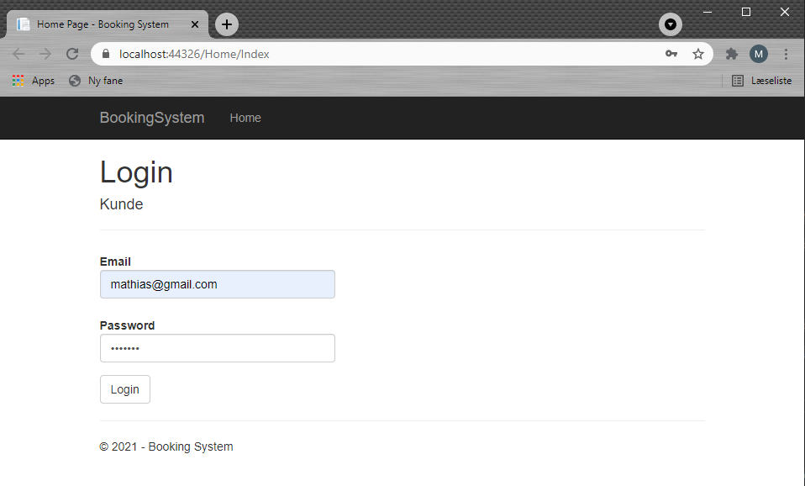  
Login side, hvor du indtaster email og password og trykker login. Herefter kommer du til edit siden for kunde.

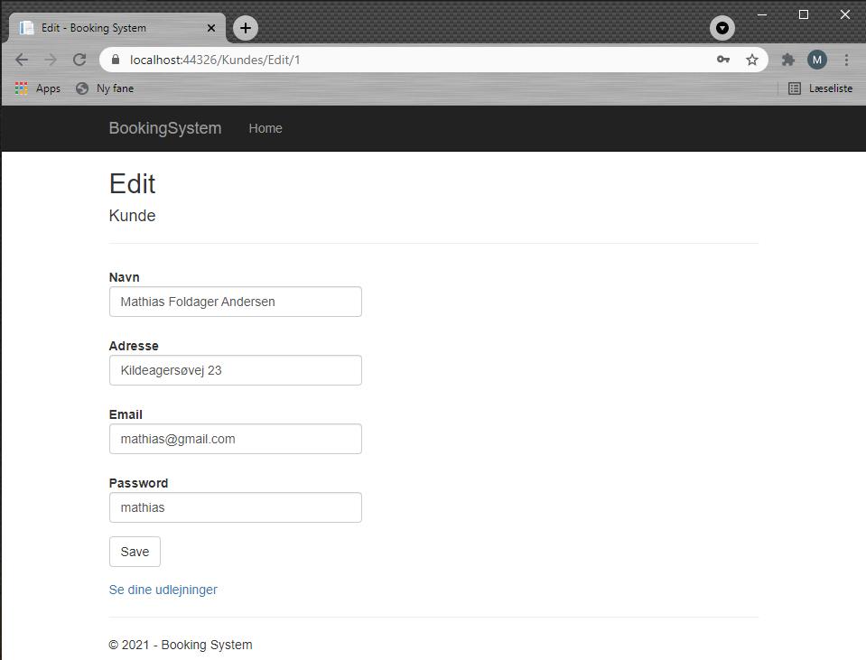

Her kan du indtaste manglende information, hvis kunden er ny, eller ændre i oplysninger for en nuværende kunde. Uanset om du trykker save eller ”se dine udlejninger” vil du komme frem til en liste med kundes udlejninger.

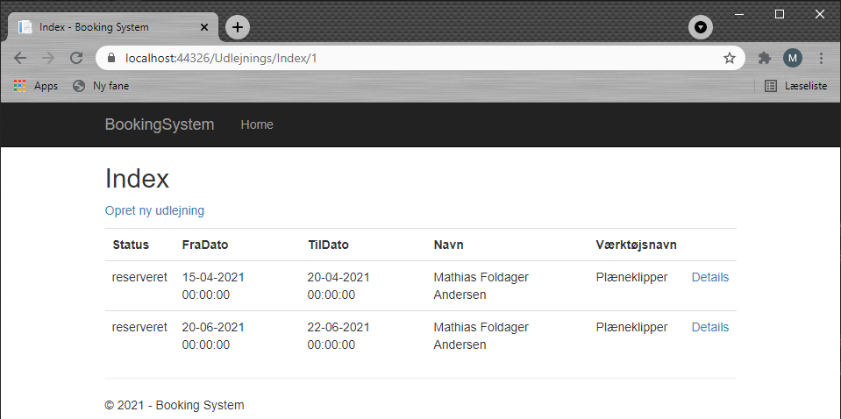

Her har du liste med udlejninger, samt informationer på udlejningen. Øverste under ”Index” kan du vælge ”opret ny udlejning”, hvor du som navnet siger kan oprette en ny udlejning. Du kan også se detaljer på udlejningen ved at trykke ”details” ude til højre.

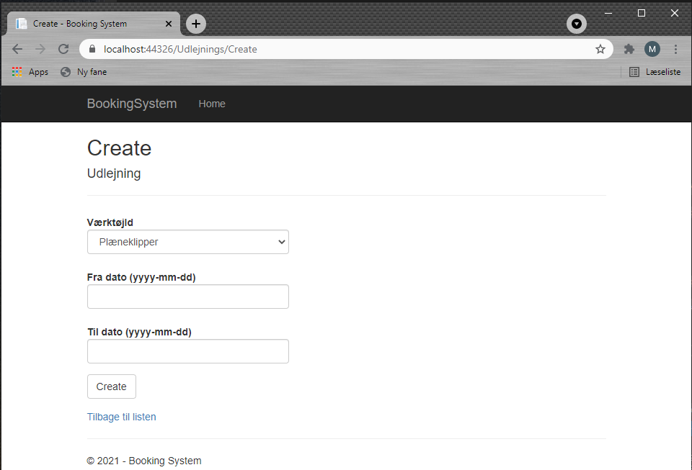

Siden til oprettelse af en udlejning. Her er kunden taget med via session, og status bliver sat til reserveret automatisk, hvis udlejningen oprettes. Her indtastes de valgte værdier, hvorefter du kan trykke create, som vil sende dig videre til bekræftelsessiden, eller du kan trykke tilbage til listen, som sender dig tilbage til listen over dine udlejninger, uden at oprette ny udlejning.

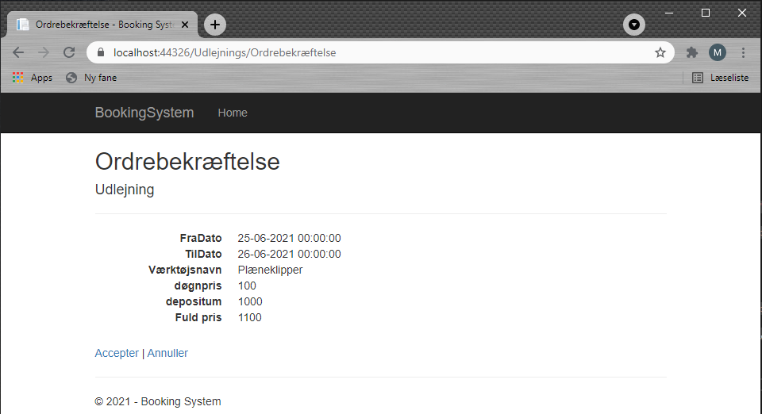

Her en bekræftelsesside af den nye oprettet udlejning. Der kan enden accepter eller annuller. Begge knapper sender dig tilbage til din liste af udlejninger. Trykkes der accepter, sendes du tilbage til din liste, med den nye udlejning oprettet. Trykkes der annuller, sendes du tilbage til din liste uden den nye udlejning oprettet.

Som det sidste kan du altid trykke på Home for at vende tilbage til login siden.

## WPF:

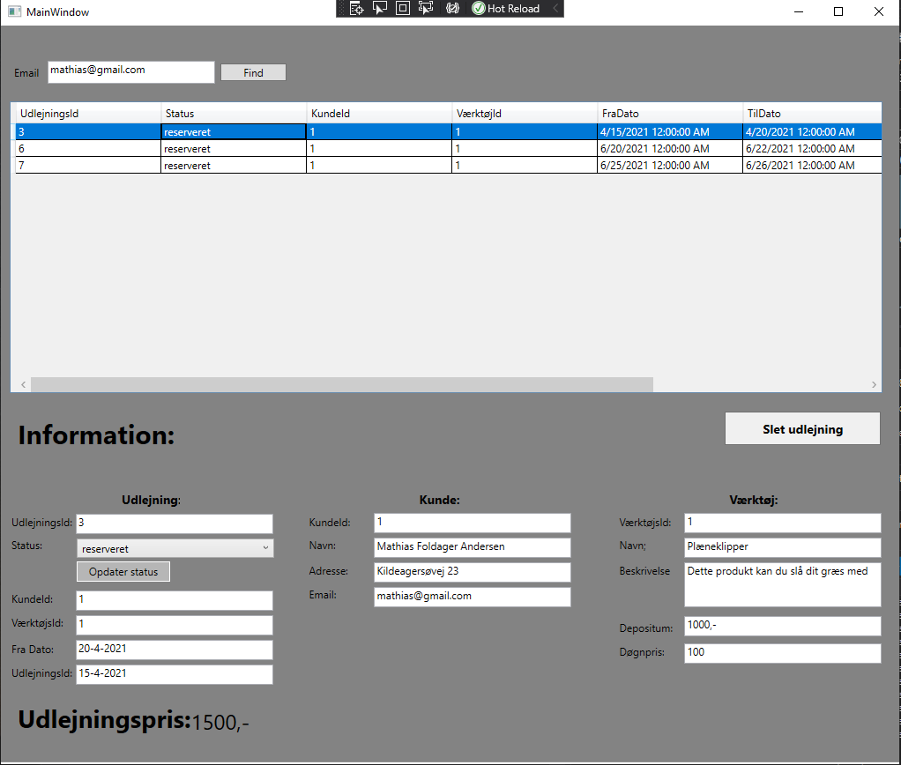

Den eneste side i WPF delen. Den giver egentlig også meget sig selv. Indtast email i emailfeltet, herefter trykkes find knappen, som finder udlejninger, som findes på den indtastede email. Findes emailen ikke i databasen, vil en messagebox komme frem med en fejl, og fejlinformation.

Hvis man trykker på en udlejning på listen vil den nedenfor vise information på både selve udlejningen, kunden som har udlejningen, samt værktøjet som er valgt i udlejningen. Alle felter er readonly, udover status, som selvfølgelig skal kunne ændre, hvilket den gøres ved hjælp af en drop down. Ændre man status er det vigtigt at der trykkes ”Opdater status” når den nye status er valgt i drop down. Listen vil opdater sig selv med det samme.

Nederst i informationsområdet finder man udlejningsprisen, som viser den samlede pris for den valgte udlejning i datagridden.

Ønskes en udlejning slettet, vælges en udlejning og trykker slet udlejning, hvor en messagebox vil komme frem, hvor du enden kan acceptere sletningen eller annuller den.

## Scripts:

### Database og tabeller:

Create database BookingSystemDb

CREATE TABLE [dbo].[Kunde] (

[KundeId] INT IDENTITY (1, 1) NOT NULL,

[Navn] VARCHAR (50) NOT NULL,

[Adresse] VARCHAR (100) NOT NULL,

[Email] VARCHAR (50) NOT NULL,

[Password] VARCHAR (50) NOT NULL,

PRIMARY KEY CLUSTERED ([KundeId] ASC),

UNIQUE NONCLUSTERED ([Adresse] ASC)

);

CREATE TABLE [dbo].[Værktøj] (

[VærktøjId] INT IDENTITY (1, 1) NOT NULL,

[Værktøjsnavn] VARCHAR (50) NOT NULL,

[Beskrivelse] VARCHAR (MAX) NOT NULL,

[depositum] FLOAT (53) NOT NULL,

[døgnpris] FLOAT (53) NOT NULL,

PRIMARY KEY CLUSTERED ([VærktøjId] ASC)

);

CREATE TABLE [dbo].[Udlejning] (

[UdlejningsId] INT IDENTITY (1, 1) NOT NULL,

[Status] VARCHAR (50) NOT NULL,

[KundeId] INT NOT NULL,

[VærktøjId] INT NOT NULL,

[FraDato] DATE NOT NULL,

[TilDato] DATE NOT NULL,

PRIMARY KEY CLUSTERED ([UdlejningsId] ASC),

CONSTRAINT [FK_Udlejning_To_Kunde] FOREIGN KEY ([KundeId]) REFERENCES [dbo].[Kunde] ([KundeId]),

CONSTRAINT [FK_Udlejning_To_Værktøj] FOREIGN KEY ([VærktøjId]) REFERENCES [dbo].[Værktøj] ([VærktøjId])

);

### Testdata:

Insert into Kunde (Navn, Adresse, Email, Password)

Values('Mathias Foldager Andersen', 'Kildeagersøvej 23', 'mathias@gmail.com', 'mathias')

Insert into Kunde (Navn, Adresse, Email, Password)

Values('Hans Hansen', 'Hansensgade 23', 'hans@gmail.com', 'hans')

Insert into Kunde (Navn, Adresse, Email, Password)

Values('Jens Jensen', 'Jensensgade 27', 'jens@gmail.com', 'jens')

Insert into Værktøj (Værktøjsnavn, Beskrivelse, depositum, døgnpris)

Values('Plæneklipper', 'Dette produkt kan du slå dit græs med', 1000, 100)

Insert into Værktøj (Værktøjsnavn, Beskrivelse, depositum, døgnpris)

Values('Havetromle', 'Dette produkt kan du tromle din have med', 1500, 50)

Insert into Værktøj (Værktøjsnavn, Beskrivelse, depositum, døgnpris)

Values('Motorsav', 'Dette produkt kan du save med', 1700, 150)

Insert into Værktøj (Værktøjsnavn, Beskrivelse, depositum, døgnpris)

Values('Hækkeklipper', 'Dette produkt kan du klippe din hæk med', 1000, 300)

Insert into Udlejning (Status, KundeId, VærktøjId, FraDato, TilDato)

Values('reserveret', '1', 1, '2021-04-15', '2021-04-20')

Insert into Udlejning (Status, KundeId, VærktøjId, FraDato, TilDato)

Values('reserveret', '2', 1, '2021-04-21', '2021-04-23')

Insert into Udlejning (Status, KundeId, VærktøjId, FraDato, TilDato)

Values('reserveret', '3', 1, '2021-04-24', '2021-04-27')

Insert into Udlejning (Status, KundeId, VærktøjId, FraDato, TilDato)

Values('reserveret', '1', 2, '2021-04-12', '2021-04-14')

Insert into Udlejning (Status, KundeId, VærktøjId, FraDato, TilDato)

Values('reserveret', '2', 2, '2021-04-15', '2021-04-20')

Insert into Udlejning (Status, KundeId, VærktøjId, FraDato, TilDato)

Values('reserveret', '3', 2, '2021-04-21', '2021-04-25')

Insert into Udlejning (Status, KundeId, VærktøjId, FraDato, TilDato)

Values('reserveret', '1', 3, '2021-04-12', '2021-04-14')

Insert into Udlejning (Status, KundeId, VærktøjId, FraDato, TilDato)

Values('reserveret', '2', 3, '2021-04-15', '2021-04-20')

Insert into Udlejning (Status, KundeId, VærktøjId, FraDato, TilDato)

Values('reserveret', '3', 3, '2021-04-25', '2021-04-27')

Insert into Udlejning (Status, KundeId, VærktøjId, FraDato, TilDato)

Values('reserveret', '1', 4, '2021-04-12', '2021-04-14')

Insert into Udlejning (Status, KundeId, VærktøjId, FraDato, TilDato)

Values('reserveret', '2', 4, '2021-04-15', '2021-04-19')

Insert into Udlejning (Status, KundeId, VærktøjId, FraDato, TilDato)

Values('reserveret', '3', 4, '2021-04-20', '2021-04-29')